**荆州市第一人民医院体检项目须知**

**一、体检地址：**荆州市沙市区江汉北路55号（院内6号楼1楼）

**二、体检时间：**

2024年7月8日—9月30日上午7：40-11：00(周一至周五的上午体检,法定节假日除外）

**三、预约方式：**

1.预约电话：0716-8113823

2.关注 “荆州市第一人民医院健康管理中心” 微信公众号，点击体检预约，选择团检预约，输入姓名、身份证号进行登录。



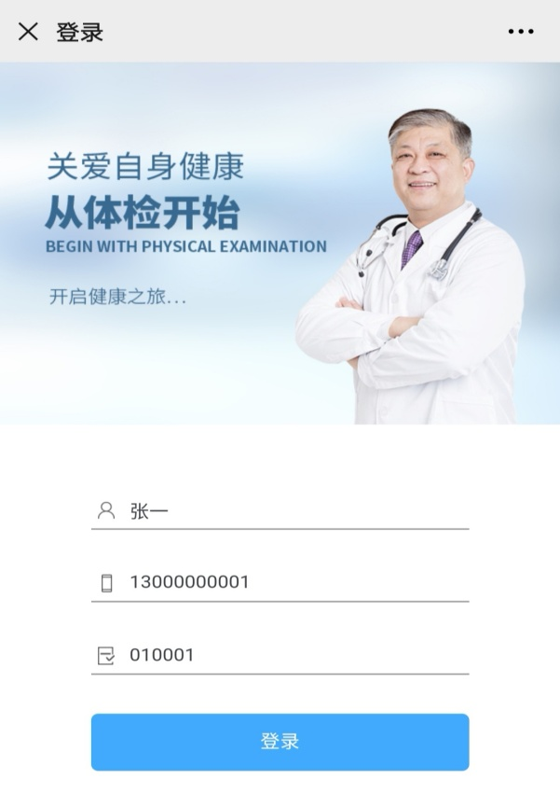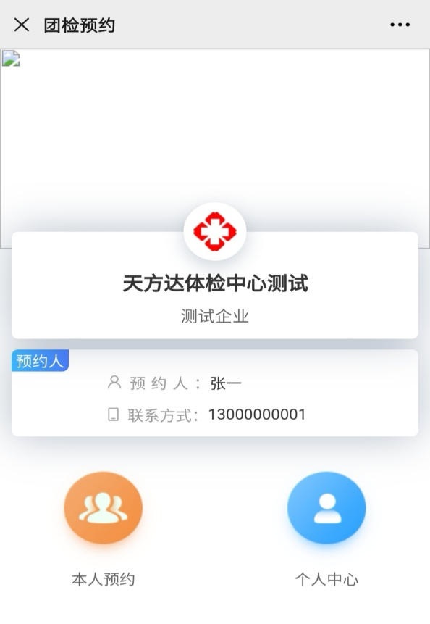

**四、体检流程**：请在院内6号楼1楼健康管理中心前台出示身份证报单位名称进行登记→选择体检套餐→领取体检指引单→进行导诊登记→逐一检查→检查完毕后请务必将体检指引单交到结果领取处。

**五、注意事项**

1.体检前一天晚上请：清淡饮食，注意休息、避免熬夜，不要饮酒，避免剧烈运动。体检当天需空腹(降糖药、降压药除外)，早晨不要吃早餐，可饮少量白开水。着宽松易脱衣服，便于检查；女士避免穿连衣裙和连体装。

2.肝胆胰脾彩超，幽门螺杆菌检测，抽血项目检查前需要空腹。

3.肾、输尿管、膀胱彩超检查前需要憋尿。

4.尿常规检测请留取中段尿，女性请避开月经期。

5.准备怀孕及已经怀孕的人员不要做CT，幽门螺旋杆菌等放射性检查。

6.已婚做妇检的人员避开经期(建议选择月经干净3-7天)。请先做妇检、白带、TCT检查，再做阴道彩超检查。

7.请尽量在工作日上午10：00点前进行登记体检，务必携带本人身份证原件进行登记。本中心严格实行实名制体检，若未履行，由此导致的一切不良后果本中心不承担任何责任。

8.做完体检后请把体检指引单交到结果领取处，我科将有专人负责整理及评估。

**五、体检报告：**

体检电子报告可在“荆州市第一人民医院健康管理中心”微信公众号上查询，纸质报告请在体检后7个工作日下午来我科领取。领取结果后有专家进行深度体检报告解读。

**荆州市第一人民医院体检项目清单**

|  |  |  |  |  |
| --- | --- | --- | --- | --- |
| **序号** | **套餐** | **供应商提供详细项目** | | **体检意义** |
| 一、男职工套餐（500元）（套餐A或套餐B任选一种） | | | | |
| 1 | 套餐A | 普检  项目 | 1.血常规 | 贫血的种类，造血系统障碍，白血病、血小板减少症及各种血液系统疾病筛查，有无感染等。 |
| 2.尿常规 | 检测有无泌尿系感染，泌尿系统结石筛查，糖尿病及酮症检查，各类肾病筛查等。 |
| 3.血脂4项 | 评价脂肪代谢情况，诊断脂肪代谢疾病。 |
| 4.肝功能 | 反应肝脏功能，筛查肝脏，胆道疾病。 |
| 5.肾功能3项 | 检测是否有痛风，有无肾功能受损。 |
| 6.肝胆脾胰肾彩超 | 检查肝、胆、胰、脾、门静脉，判断有无脂肪肝、血管瘤、结石、占位、息肉等病变（需空腹12小时以上）、有无尿路结石、囊肿等。 |
| 7.血糖 | 检测空腹血糖水平，判断是否存在糖尿病或糖耐量异常。 |
| 8.心电图 | 心电反应性检查，可筛查有无心律失常、心肌缺血等病变。 |
| 9.胸片 | 检查心脏、肺、膈肌、纵膈，了解有无肺炎、结核、占位、心脏形态是否正常、肋骨有无异常等 |
| 其他  项目 | 1.建立电子档案 | 整理制作健康档案并生成电子版本。 |
| 2.采血费 | 采血材料费用。 |
| 3.甲胎蛋白（肝肿瘤） | 甲胎蛋白是原发性肝癌的肿瘤标志物之一。 |
| 4.癌胚抗原（肺、上消化道肿瘤） | 癌胚抗原是广谱肿瘤标志物，可反应多种肿瘤存在，是大肠癌、乳腺癌、肺癌的疗效判断、病情发展、监测和预后估计的肿瘤标志物。 |
| 5.促甲状腺激素(TSH)测定 | 诊断原发性甲状腺功能减退症和原发性甲状腺功能亢进症的最灵敏指标，对甲状腺功能紊乱及病变部位的诊断具有决定性价值。 |
| 6.人体成分分析 | 了解机体的营养状况，诊断肥胖，评估慢性病风险。 |
| 7.内科普检+康复评定 | 一般内外科常规检查，腰颈肩等慢性疼痛疾病检查。 |
| 2 | 套餐B | 普检  项目 | 1.血常规 | 贫血的种类，造血系统障碍，白血病、血小板减少症及各种血液系统疾病筛查，有无感染等。 |
| 2.尿常规 | 检测有无泌尿系感染，泌尿系统结石筛查，糖尿病及酮症检查，各类肾病筛查等。 |
| 3.血脂4项 | 评价脂肪代谢情况，诊断脂肪代谢疾病。 |
| 4.肝功能 | 反应肝脏功能，筛查肝脏，胆道疾病。 |
| 5.肾功能3项 | 检测是否有痛风，有无肾功能受损。 |
| 6.肝胆脾胰肾彩超 | 检查肝、胆、胰、脾、门静脉，判断有无脂肪肝、血管瘤、结石、占位、息肉等病变（需空腹12小时以上）、有无尿路结石、囊肿等。 |
| 7.血糖 | 检测空腹血糖水平，判断是否存在糖尿病或糖耐量异常。 |
| 8.心电图 | 心电反应性检查，可筛查有无心律失常、心肌缺血等病变。 |
| 9.胸片 | 检查心脏、肺、膈肌、纵膈，了解有无肺炎、结核、占位、心脏形态是否正常、肋骨有无异常等 |
| 其他  项目 | 1.建立电子档案 | 整理制作健康档案并生成电子版本。 |
| 2.采血费 | 采血材料费用。 |
| 3.促甲状腺激素(TSH)测定 | 诊断原发性甲状腺功能减退症和原发性甲状腺功能亢进症的最灵敏指标，对甲状腺功能紊乱及病变部位的诊断具有决定性价值。 |
| 4.动脉硬化测定 | 了解动脉的弹性、硬化程度及动脉管腔是否存在狭窄、钙化等，早期预测心脑血管疾病（中风、心肌梗塞等）的风险程度及疾病的发展趋势。 |
| 5.内科普检+康复评定 | 一般内外科常规检查，腰颈肩等慢性疼痛疾病检查。 |
| 二、女职工套餐（已婚）（800元）（只有一个套餐） | | | | |
| 1 | 套餐A | 普检  项目 | 1.血常规 | 贫血的种类，造血系统障碍，白血病、血小板减少症及各种血液系统疾病筛查，有无感染等。 |
| 2.尿常规 | 检测有无泌尿系感染，泌尿系统结石筛查，糖尿病及酮症检查，各类肾病筛查等。 |
| 3.血脂4项 | 评价脂肪代谢情况，诊断脂肪代谢疾病。 |
| 4.肝功能 | 反应肝脏功能，筛查肝脏，胆道疾病。 |
| 5.肾功能3项 | 检测是否有痛风，有无肾功能受损。 |
| 6.肝胆脾胰肾彩超 | 检查肝、胆、胰、脾、门静脉，判断有无脂肪肝、血管瘤、结石、占位、息肉等病变（需空腹12小时以上）、有无尿路结石、囊肿等。 |
| 7.血糖 | 检测空腹血糖水平，判断是否存在糖尿病或糖耐量异常。 |
| 8.心电图 | 心电反应性检查，可筛查有无心律失常、心肌缺血等病变。 |
| 9.胸片 | 检查心脏、肺、膈肌、纵膈，了解有无肺炎、结核、占位、心脏形态是否正常、肋骨有无异常等 |
| 妇检  项目 | 1.白带常规 | 了解白带的清洁度以及阴道内是否有滴虫、霉菌存在。 |
| 2.宫颈液基薄层刷片（TCT） | 检查子宫颈癌最准确有效的方法。 |
| 3.经阴道彩超 | 检查有无子宫肌瘤、内膜息肉、肿瘤，附件有无囊肿、肿块等 |
| 4.乳腺彩超 | 早期发现乳腺病变，并检测乳腺包块的大小、形态、硬度、边界、活动度等信息，对诊断乳腺癌有很高的敏感性和特异性。 |
| 其他  项目 | 1.建立电子档案 | 整理制作健康档案并生成电子版本。 |
| 2.采血费 | 采血材料费用。 |
| 3.促甲状腺激素(TSH)测定 | 诊断原发性甲状腺功能减退症和原发性甲状腺功能亢进症的最灵敏指标，对甲状腺功能紊乱及病变部位的诊断具有决定性价值。 |
| 4.妇检 | 筛查外阴、宫颈情况、有无炎症、糜烂、息肉、肿瘤等，触诊子宫及双侧附件有无压痛、肿块等。 |
| 5.癌胚抗原（肺、上消化道肿瘤） | 癌胚抗原是广谱肿瘤标志物，可反应多种肿瘤存在，是大肠癌、乳腺癌、肺癌的疗效判断、病情发展、监测和预后估计的肿瘤标志物。 |
| 6.内科普检+康复评定 | 一般内外科常规检查，腰颈肩等慢性疼痛疾病检查。 |
| 7.人体成分分析 | 了解机体的营养状况，诊断肥胖，评估慢性病风险。 |
| 三、女职工套餐（未婚）（800元）（只有一个套餐） | | | | |
| 1 | 套餐A | 普检  项目 | 1.血常规 | 贫血的种类，造血系统障碍，白血病、血小板减少症及各种血液系统疾病筛查，有无感染等。 |
| 2.尿常规 | 检测有无泌尿系感染，泌尿系统结石筛查，糖尿病及酮症检查，各类肾病筛查等。 |
| 3.血脂4项 | 评价脂肪代谢情况，诊断脂肪代谢疾病。 |
| 4.肝功能 | 反应肝脏功能，筛查肝脏，胆道疾病。 |
| 5.肾功能3项 | 检测是否有痛风，有无肾功能受损。 |
| 6.肝胆脾胰肾彩超 | 检查肝、胆、胰、脾、门静脉，判断有无脂肪肝、血管瘤、结石、占位、息肉等病变（需空腹12小时以上）、有无尿路结石、囊肿等。 |
| 7.血糖 | 检测空腹血糖水平，判断是否存在糖尿病或糖耐量异常。 |
| 8.心电图 | 心电反应性检查，可筛查有无心律失常、心肌缺血等病变。 |
| 9.胸片 | 检查心脏、肺、膈肌、纵膈，了解有无肺炎、结核、占位、心脏形态是否正常、肋骨有无异常等 |
| 妇检  项目 | 1.乳腺彩超 | 早期发现乳腺病变，并检测乳腺包块的大小、形态、硬度、边界、活动度等信息，对诊断乳腺癌有很高的敏感性和特异性。 |
| 2.子宫附件及周围组织 | 对女性子宫、附件、膀胱等部位检查，可筛查子宫肌瘤、子宫癌、子宫内膜增生、卵巢囊肿、卵巢癌、膀胱占位性病变等疾病，是女性体检的重要检查项目。 |
| 其他  项目 | 1.建立电子档案 | 整理制作健康档案并生成电子版本。 |
| 2.采血费 | 采血材料费用。 |
| 3.促甲状腺激素(TSH)测定 | 诊断原发性甲状腺功能减退症和原发性甲状腺功能亢进症的最灵敏指标，对甲状腺功能紊乱及病变部位的诊断具有决定性价值。 |
| 4.甲状腺彩超 | 了解甲状腺有无占位，质地等情况。 |
| 5.癌胚抗原（肺、上消化道肿瘤） | 癌胚抗原是广谱肿瘤标志物，可反应多种肿瘤存在，是大肠癌、乳腺癌、肺癌的疗效判断、病情发展、监测和预后估计的肿瘤标志物。 |
| 6.CA125（卵巢癌） | 筛查卵巢肿瘤，升高常见于卵巢癌，妇科肿瘤等。 |
| 7.CA153（乳腺癌） | 乳腺癌相关抗原，升高常见于乳腺癌，卵巢癌，宫颈癌等。 |
| 8.甲胎蛋白测定（肝肿瘤） | 甲胎蛋白是原发性肝癌的肿瘤标志物之一。 |
| 9.人体成分分析 | 了解机体的营养状况，诊断肥胖，评估慢性病风险。 |
| 10.内科普检+康复评定 | 一般内外科常规检查，腰颈肩等慢性疼痛疾病检查。 |